TEMPLATE
CHAMADA PÚBLICA SOS EQUIPAMENTOS 2021 02 FINEP

DADOS GERAIS
Responsável pela proposta:
E-mail:
Celular:
Lotação:
Cursos de Pós-Graduação nos quais atua:
Valor total do Subprojeto:
Código do equipamento
(Plataforma MCTI):
Descrição do equipamento:
Valor do equipamento:

A. CARACTERIZAÇÃO DA PROPOSTA
A.1 DADOS CADASTRAIS

A.1.1 PROPONENTE
FADESP

A.1.2 EXECUTOR
UFPA

A.3 DADOS DO PROJETO
A.3.1 DESCRIÇÃO DO PROJETO
A.3.1.1 GUIA GERAL

A.3.1.1.1 TÍTULO
LNI

A.3.1.1.3 ÁREA GEOGRÁFICA DA ATUAÇÃO

A.3.1.1.4 PRAZO (MESES)

A.3.1.2 GUIA ITENS DE CLASSIFICAÇÃO DO PROJETO

A.3.1.2.1 ÁREA/SUBÁREA DO CONHECIMENTO:
Citologia e Biologia Celular/ Fisiologia Geral / Biologia Geral
Escolher conforme as opções abaixo. Deve-se indicar os itens dentro da pasta amarela. É permitido a seleção de mais de uma opção quando necessário para caracterizar a abrangência disciplinar da proposta.

A.3.1.2.2 SETOR DE ECONOMIA (CNAE2) PRIMÁRIO:
72.10-0 Pesquisa e desenvolvimento experimental em ciências físicas e naturais
Escolher conforme as opções abaixo. Deve-se indicar os itens dentro da pasta amarela. É permitido a seleção de mais de uma opção quando necessário para caracterizar a abrangência disciplinar da proposta.

A.3.1.2.3 SETOR DE ECONOMIA (CNAE2) SECUNDÁRIO:
72.10-0 Pesquisa e desenvolvimento experimental em ciências físicas e naturais
Escolher conforme as opções abaixo. Deve-se indicar os itens dentro da pasta amarela. É permitido a seleção de mais de uma opção quando necessário para caracterizar a abrangência disciplinar da proposta.

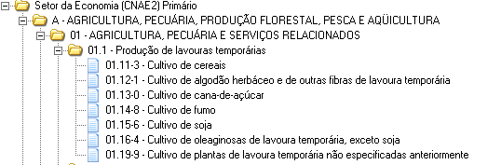
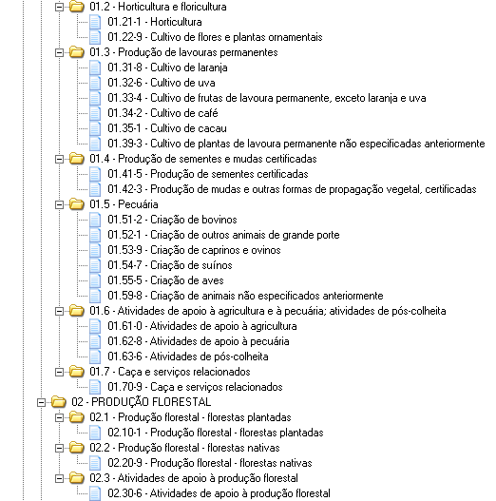
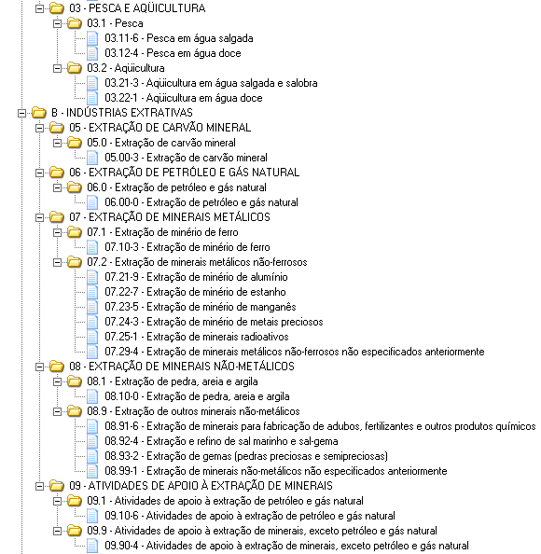
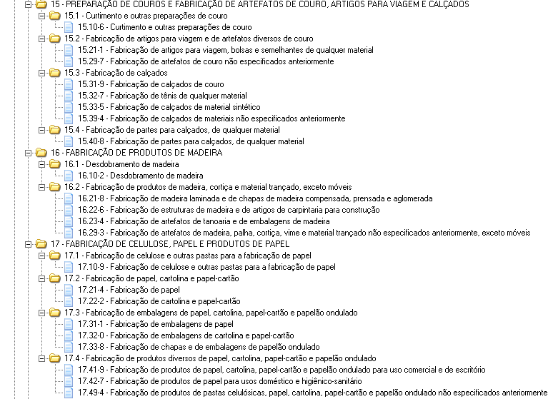
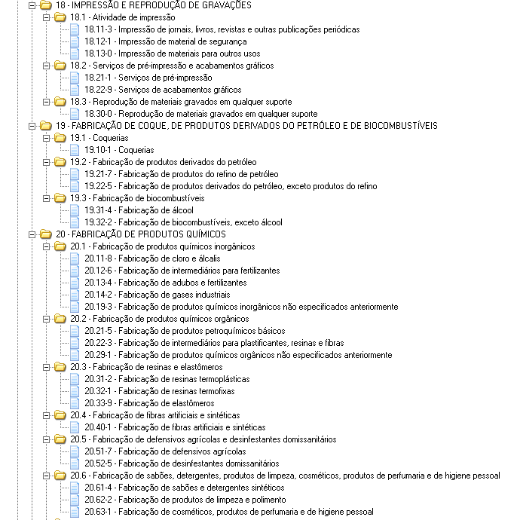
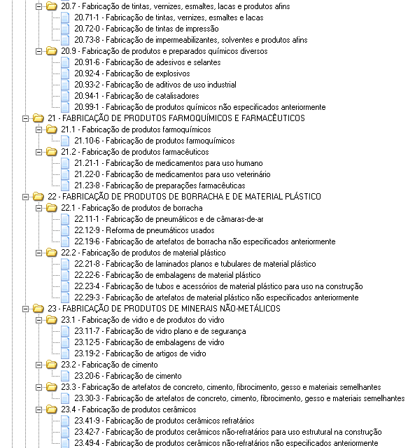
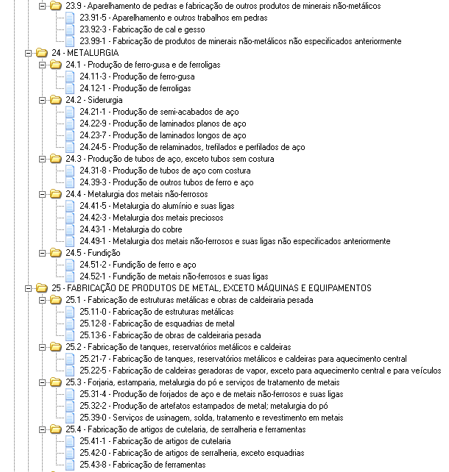
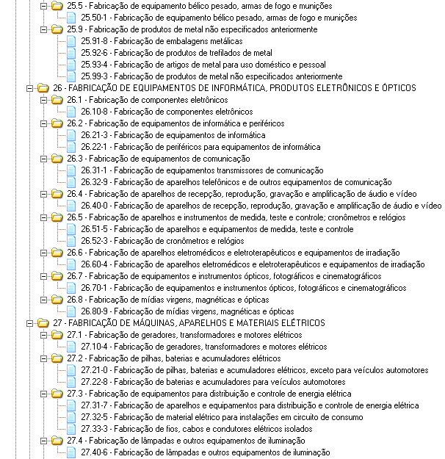
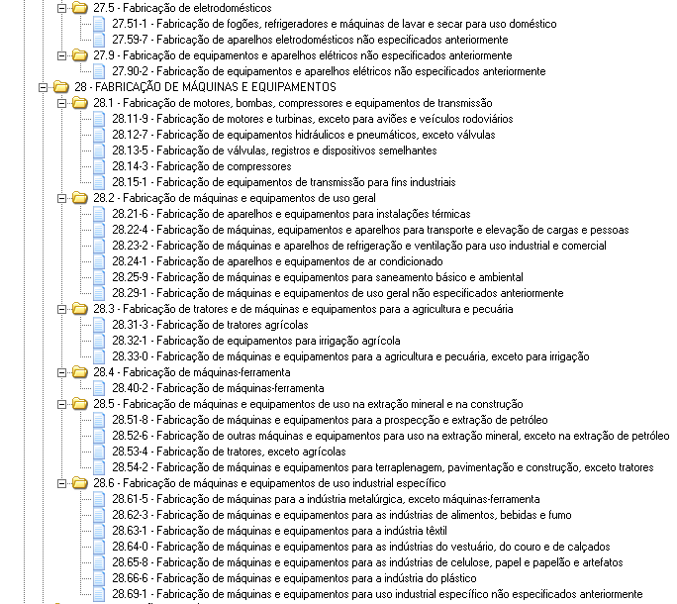
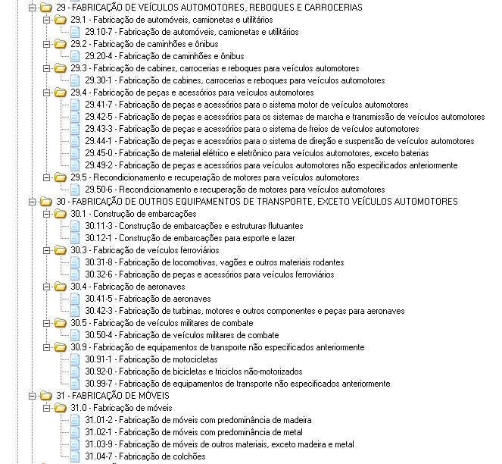
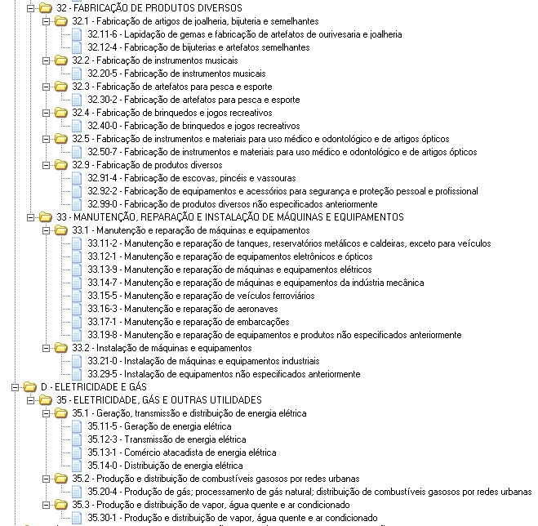
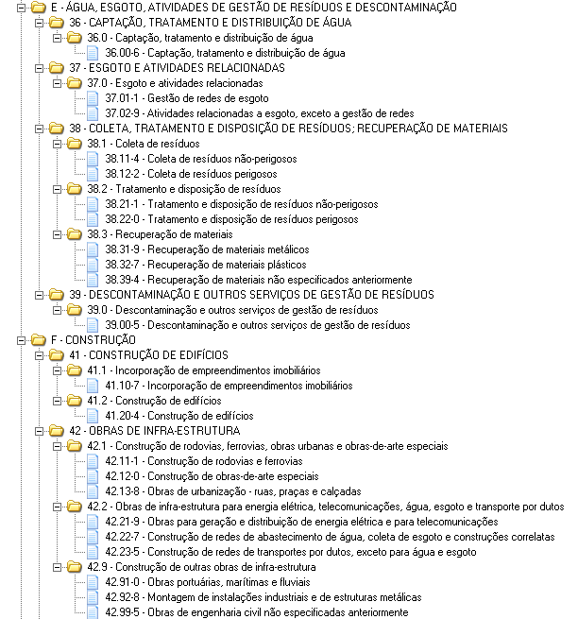
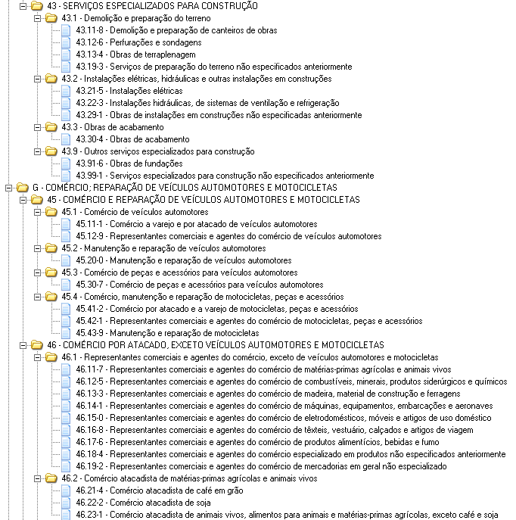
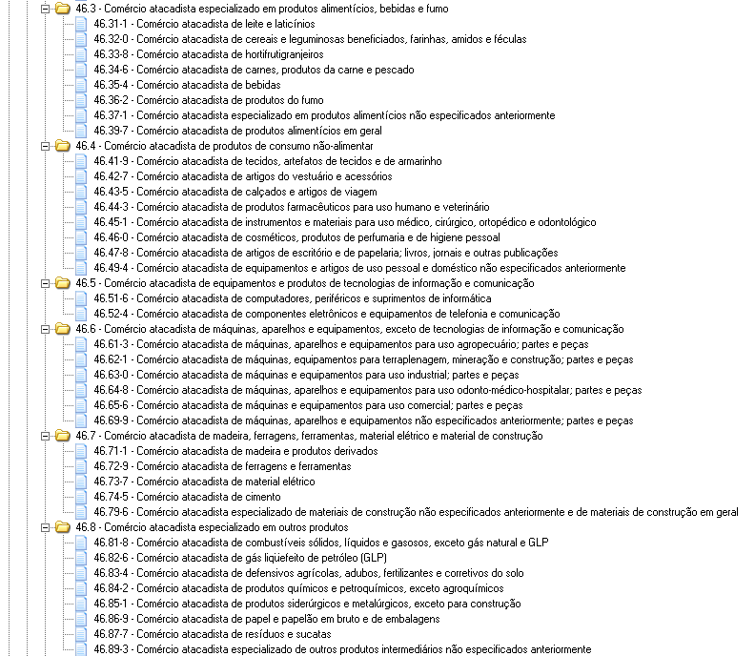
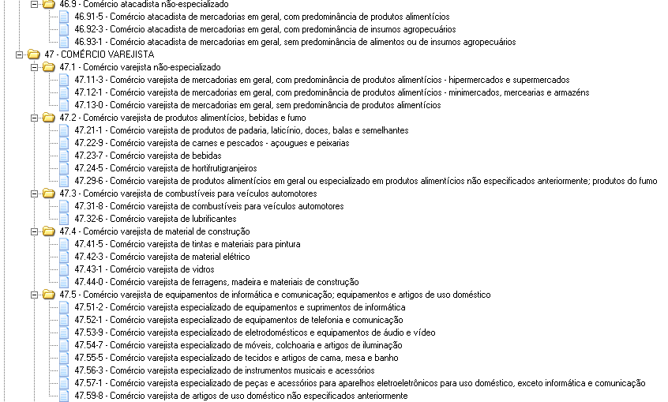

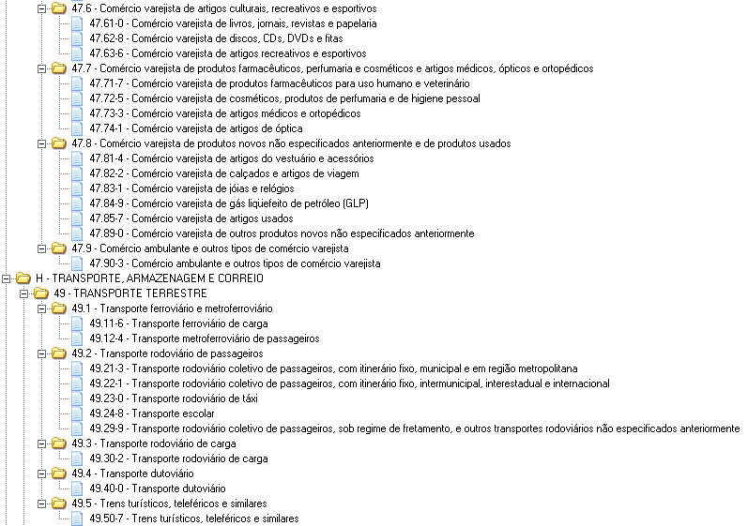
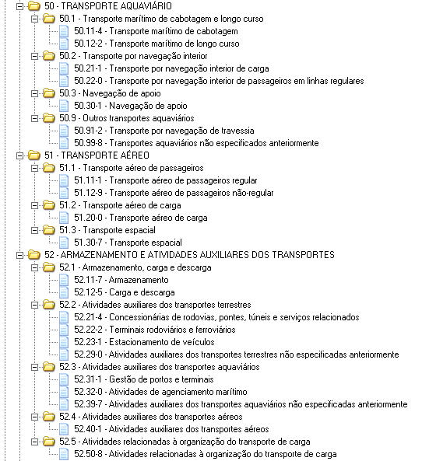
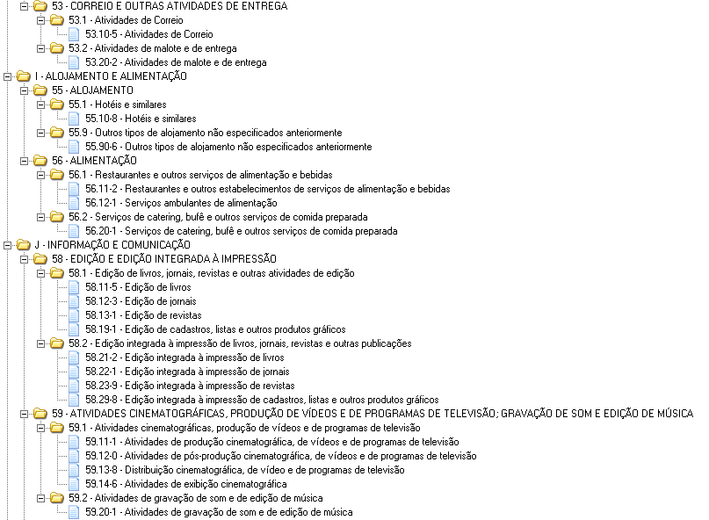
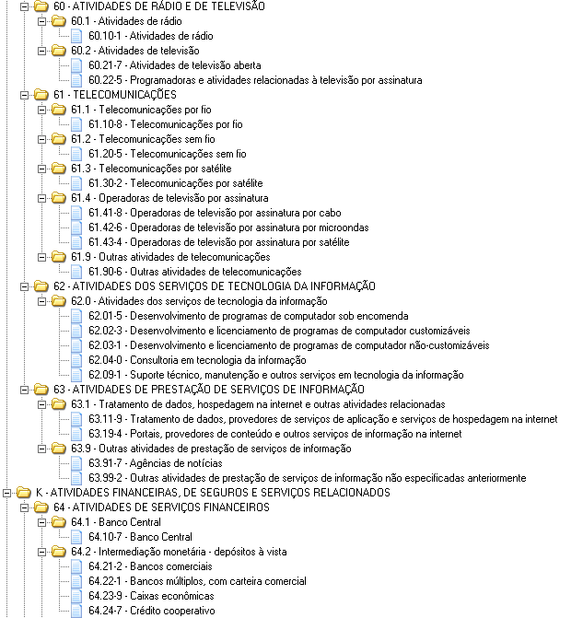
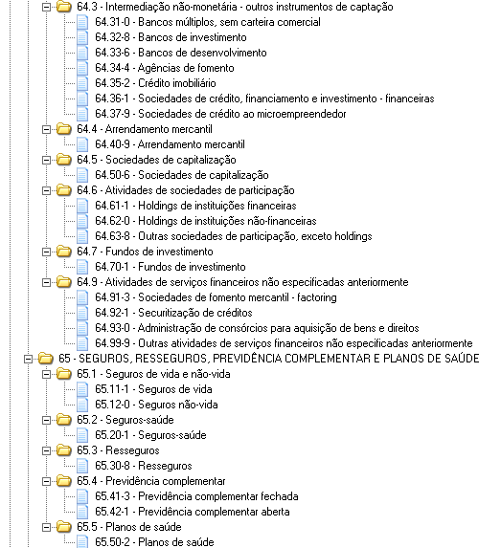
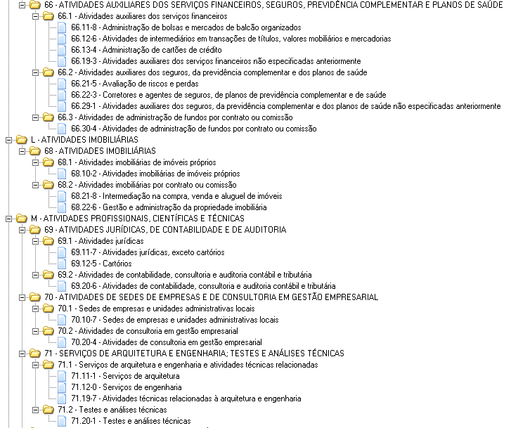
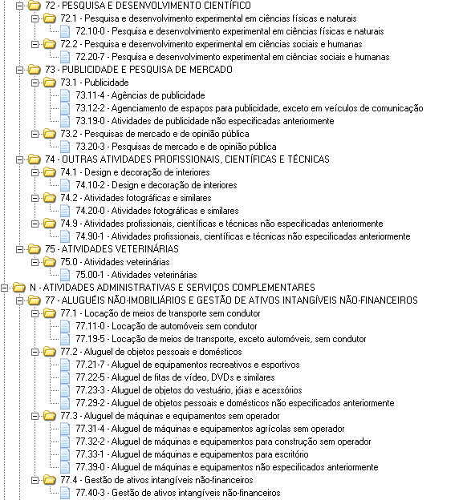
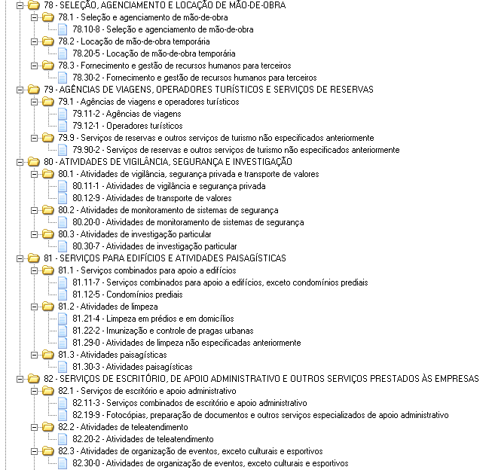
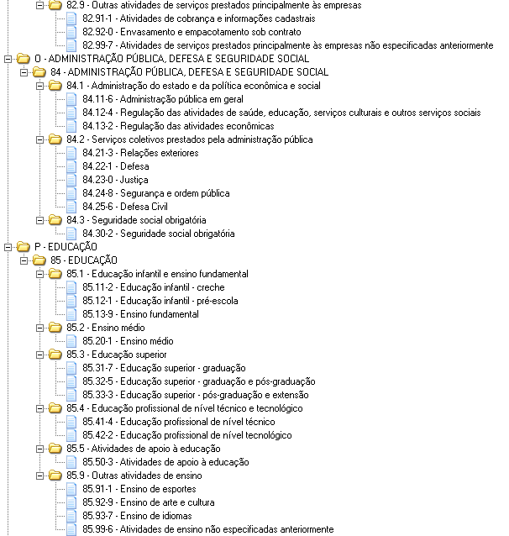
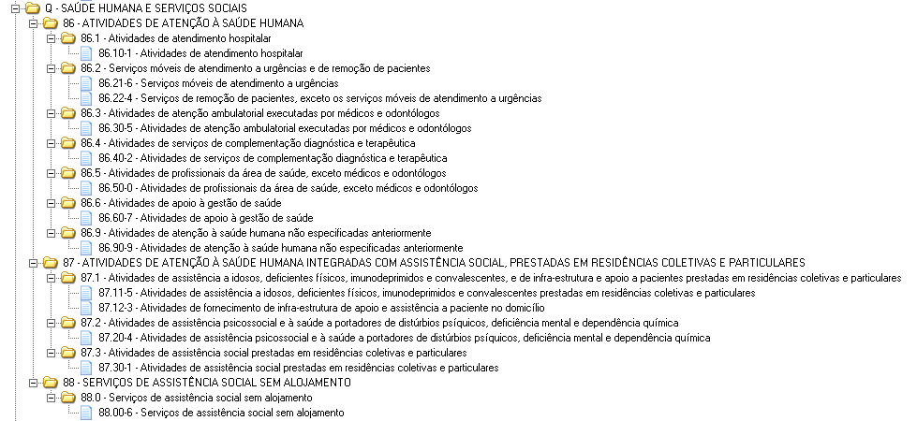

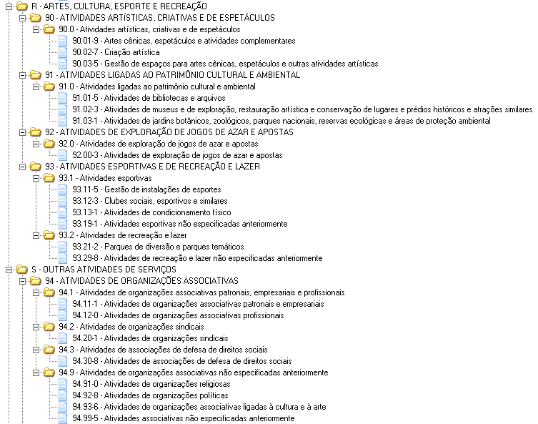
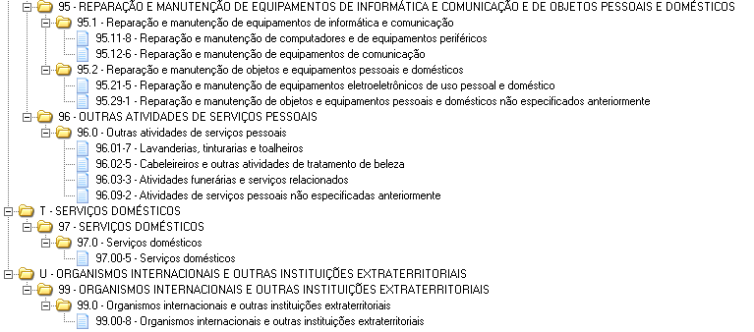

A.3.1.3 GUIA ITENS DO PROJETO
A.3.1.3.1 OBJETIVO GERAL (OBJETO DA PROPOSTA) LIMITE DE CARACTERES: 1.200

A.3.1.4 GUIA SUBPROJETOS
A.3.1.4.1 TÍTULO DO SUBPROJETO. LIMITE DE CARACTERES: 150

A.3.1.4.2 SIGLA LIMITE DE CARACTERES: 10

A.3.1.4.3 DESCREVA O SUBPROJETO QUANTO À:
A.3.1.4.3.1 OBJETIVO LIMITE DE CARACTERES: 7.000

A.3.1.4.3.2 LOCALIZAÇÃO DO LABORATÓRIO LIMITE DE CARACTERES: 150

A.3.1.4.3.3 Equipe. LIMITE DE CARACTERES: 1800

A.3.1.4.3.4 RELEVÂNCIA DO EQUIPAMENTO LIMITE DE CARACTERES: 1800

Relevância do equipamento para o avanço das pesquisas na referida área do conhecimento

A.3.1.4.3.5 RELEVÂNCIA DA LINHA DE PESQUISA

A.3.1.4.3.6 UTILIZAÇÃO MULTIUSUÁRIA DO EQUIPAMENTO

A.3.1.4.3.7 ORÇAMENTO

OBS: Os valores mínimo e máximo solicitados por cada executora para manutenção corretiva por subprojeto/equipamento serão de R$50.000,00 (cinquenta mil reais) e R$1.000.000,00 (um milhão de reais), respectivamente. Lembrando que nesse valor devem estar inclusos 5% do DOACI (5% do valor total do Subprojeto) e 20% das Despesas de importação (quando houver).

A.3.1.5 GUIA METAS FÍSICAS

A.3.1.5.1 DESCRIÇÃO DAS METAS FÍSICAS
Meta 1:
Meta 2:
Meta 3:
...
Número livre de metas físicas e texto limitado a 120 caracteres/meta
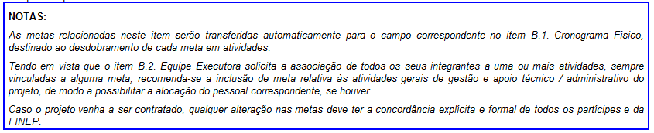

B. DETALHAMENTO DA PROPOSTA

B.1 CRONOGRAMA FÍSICO

B.1.1 PRIMEIRA META FÍSICA
B.1.1.1 META FÍSICA
Meta 1:
Indicar a meta física incluída no item A.3.1.5.1

B.1.1.2 ATIVIDADE. LIMITE DE CARACTERES: 120

B.1.1.3 INDICADOR FÍSICO DE EXECUÇÃO
B.1.1.4 MÊS INÍCIO

B.1.1.5 MÊS FIM

B.1.2 SEGUNDA META FÍSICA

B.1.2.1 META FÍSICA
Indicar a meta física incluída no item A.3.1.4.1

B.1.2.2 ATIVIDADE

B.1.2.3 INDICADOR FÍSICO DE EXECUÇÃO

B.1.2.4 MÊS INÍCIO

B.1.2.5 MÊS FIM

*CASO TENHAM MAIS METAS FÍSICAS COPIAR E COLAR OS ITENS ACIMA PARA INCLUIR AS INFORMAÇÕES DAS DEMAIS METAS.

B.2 EQUIPE EXECUTORA
B.2.1 TIPOS DE EQUIPE

APOIO TÉCNICO/ADMINISTRATIVO
1 | NOME
 | CPF
 | TITULAÇÃO
 | AREA DE ATUAÇÃO/ESPECIALIZAÇÃO
 | INSTITUIÇÃO/PAIS/ANO
 | INSTITUIÇÃO: | UFPA
 | HORAS/SEMANA (Nº de horas dedicadas ao subprojeto)
 | METAS FÍSICAS E ATIVIDADES (de acordo com o item A.3.1.5.1)
 | Escolher um item. |  | Escolher um item. | Nº DE MESES:

*CASO TENHAM MAIS PARTICIPANTES NA EQUIPE, COPIAR E COLAR A TABELA ACIMA PARA INCLUIR OS DEMAIS PARTICIPANTES.

CONSULTORES/PESQ. VISITANTES
1 | NOME
 | CPF
 | TITULAÇÃO
 | AREA DE ATUAÇÃO/ESPECIALIZAÇÃO
 | INSTITUIÇÃO/PAIS/ANO
 | INSTITUIÇÃO: | UFPA
 | HORAS/SEMANA (Nº de horas dedicadas ao subprojeto)
 | METAS FÍSICAS E ATIVIDADES (de acordo com o item A.3.1.5.1)
 | Escolher um item. |  | Escolher um item. | Nº DE MESES:

*CASO TENHAM MAIS PARTICIPANTES NA EQUIPE, COPIAR E COLAR A TABELA ACIMA PARA INCLUIR OS DEMAIS PARTICIPANTES.

ESTUDANTES/BOLSISTAS
1 | NOME
 | CPF
 | TITULAÇÃO
 | AREA DE ATUAÇÃO/ESPECIALIZAÇÃO
 | INSTITUIÇÃO/PAIS/ANO
 | INSTITUIÇÃO: | UFPA
 | HORAS/SEMANA (Nº de horas dedicadas ao subprojeto)
 | METAS FÍSICAS E ATIVIDADES (de acordo com o item A.3.1.5.1)
 | Escolher um item. |  | Escolher um item. | Nº DE MESES:

*CASO TENHAM MAIS PARTICIPANTES NA EQUIPE, COPIAR E COLAR A TABELA ACIMA PARA INCLUIR OS DEMAIS PARTICIPANTES.

PESQUISADORES
1 | NOME
 | CPF
 | TITULAÇÃO
 | AREA DE ATUAÇÃO/ESPECIALIZAÇÃO
 | INSTITUIÇÃO/PAIS/ANO
 | INSTITUIÇÃO: | UFPA
 | HORAS/SEMANA (Nº de horas dedicadas ao subprojeto)
 | METAS FÍSICAS (de acordo com o item A.3.1.5.1)
 | Escolher um item. |  | Escolher um item. | Nº DE MESES:

*CASO TENHA MAIS PARTICIPANTES NA EQUIPE, COPIAR E COLAR A TABELA ACIMA PARA INCLUIR OS DEMAIS PARTICIPANTES.

B.3 ORÇAMENTO
B.3.1 RELAÇÃO DE ITENS SOLICITADOS

ELEMENTOS DE DESPESAS | MATERIAL DE CONSUMO IMPORTADO
DESCRIÇÃO
FINALIDADE
DESTINAÇÃO | UFPA
VALOR | R$
QUANTIDADE

COPIAR E COLAR LINHAS CONFORME A NECESSIDADE.
ELEMENTOS DE DESPESAS | MATERIAL DE CONSUMO NACIONAL
DESCRIÇÃO
FINALIDADE
DESTINAÇÃO | UFPA
VALOR UNITÁRIO | R$
QUANTIDADE

OBS:
VALOR UNITÁRIO:

QUANTIDADE:

ELEMENTOS DE DESPESAS | OUTRAS DESPESAS COM SERVIÇOS DE TERCEIROS/PESSOA JURÍDICA
DESCRIÇÃO
FINALIDADE
DESTINAÇÃO (UFPA OU FADESP)
QUANTIDADE
VALOR
Nº DE MESES

COPIAR E COLAR LINHAS CONFORME A NECESSIDADE.

OBS:
INSERIR NESSE ELEMENTO DE DESPESA O VALOR RELATIVO AOS 5% DO DOACI

QUANTIDADE:

VALOR:

Nº DE MESES:

ELEMENTOS DE DESPESAS | DESPESAS ACESSÓRIAS DE IMPORTAÇÃO
DESCRIÇÃO
FINALIDADE
DESTINAÇÃO | UFPA
VALOR UNITÁRIO
QUANTIDADE
OBS: 20% do valor do material de consumo importado

B.3.3 RELAÇÃO DE ITENS DA CONTRAPARTIDA E DE OUTROS APORTES FINANCEIROS

“As propostas apresentadas por ICT federal ou instituição privada sem fins lucrativos, na qualidade de acordante ou convenente, são isentas de contrapartida, nos termos da LDO 2021”. (Item 6.3 do edital)

INSTITUIÇÃO (UFPA OU FADESP)

ELEMENTOS DE DESPESAS | MATERIAL DE CONSUMO NACIONAL
DESCRIÇÃO
FINALIDADE
DESTINAÇÃO (UFPA OU FADESP)
VALOR | R$
QUANTIDADE

ELEMENTOS DE DESPESAS | MATERIAL DE CONSUMO IMPORTADO
DESCRIÇÃO
FINALIDADE
DESTINAÇÃO (UFPA OU FADESP)
QUANTIDADE
VALOR UNITÁRIO | R$

ELEMENTOS DE DESPESAS | EQUIPAMENTO E MATERIAL PERMANENTE NACIONAL
DESCRIÇÃO
FINALIDADE
DESTINAÇÃO (UFPA OU FADESP)
QUANTIDADE
VALOR UNITÁRIO | R$

ELEMENTOS DE DESPESAS | EQUIPAMENTO E MATERIAL PERMANENTE IMPORTADO
DESCRIÇÃO
FINALIDADE
DESTINAÇÃO (UFPA OU FADESP)
QUANTIDADE
VALOR UNITÁRIO | R$

ELEMENTOS DE DESPESAS | DIÁRIAS (PESSOAL CIVIL OU MILITAR)
DESCRIÇÃO
FINALIDADE
DESTINAÇÃO (UFPA OU FADESP)
QUANTIDADE
VALOR UNITÁRIO | R$

ELEMENTOS DE DESPESAS | DESPESAS ACESSÓRIAS DE IMPORTAÇÃO
DESCRIÇÃO
FINALIDADE
DESTINAÇÃO (UFPA OU FADESP)
QUANTIDADE
VALOR UNITÁRIO | R$

ELEMENTOS DE DESPESAS | OUTROS SERVISOS DE TERCEIROS/PESSOA FÍSICA
JUSTIFICATIVA
NOME DO MEMBRO DA EQUIPE EXECUTORA
VALOR MENSAL | R$
Nº DE MESES
ENCARGOS | R$

ELEMENTOS DE DESPESAS | PAGAMENTO DE PESSOAL
JUSTIFICATIVA
NOME DO MEMBRO DA EQUIPE EXECUTORA
VALOR MENSAL | R$
Nº DE MESES

ELEMENTOS DE DESPESAS | OUTRAS DESPESAS COM SERVISOS DE TERCEIROS/PESSOA JURÍDICA
DESCRIÇÃO
FINALIDADE
DESTINAÇÃO (UFPA OU FADESP)
QUANTIDADE
VALOR | R$
Nº DE MESES

OBSERVAÇÃO:
DEVERÃO ESTAR ANEXOS AO TEMPLATE OS SEGUINTES DOCUMENTOS:

(i) Para serviços de terceiros: apresentação de proposta técnica e orçamentária;
(ii) Para material consumo nacional: apresentação de orçamento e de justificativa pela opção de aquisição no mercado nacional de itens fabricados no exterior ao invés da aquisição por importação direta;
(iii) Para material consumo importado: apresentação de proforma, devendo ser utilizado como parâmetro o câmbio da data de lançamento do edital (dia 03/12/2021).

EXEMPLO DA INCLUSÃO DE METAS (A.3.1.5)
